


Nepravilna usmerjenost slike (PRO-N2)
Simon Plazar

Maribor, marec 2024

KAZALO VSEBINE
Okolje 3
Koraki za reprodukcijo 3
Pričakovan rezultat 3
Dejanski rezultat 4
Vidni dokaz dogajanja (video) 5
Stopnja resnosti 5
Izolacija 5

KAZALO SLIK

Slika 1: Video Producer 4
Slika 2: Video Consumer 4

Okolje

OS: Windows
Interpreter: Python3
Razvijalno okolje: Pycharm

Koraki za reprodukcijo

Postopek poteka enako če zaganjamo preko ukaznega poziva ali znotraj Pycharm razvijalnega okolja. Program Detekcija zaženemo z zastavicama »COMPRESS« in »do_lock«. Kot vhod izberemo možnost prepoznavanja iz posnetka in podamo poljuben posnetek ločljivosti 1080p (1920 x 1080).

Pričakovan rezultat

Pričakuje se, da se na vmesnem prikazu prikažeta pomanjšani različici posnetka posebej za gradnik za ustvarjanje podatkovnega toka in za gradnik za prepoznavanje pešca.

Dejanski rezultat

Na vmesnem prikazu se prikaže posnetek z nepravilno usmeritev.
Proces za ustvarjanje slikovnega toka:
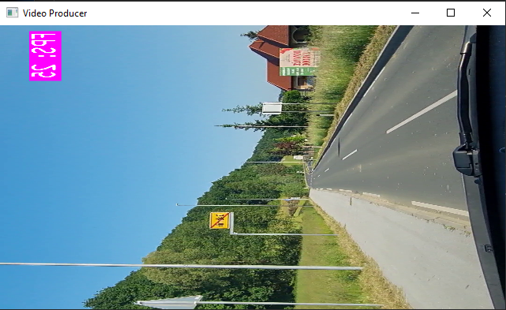
Slika 1: Video Producer
Proces za prepoznavo pešca:
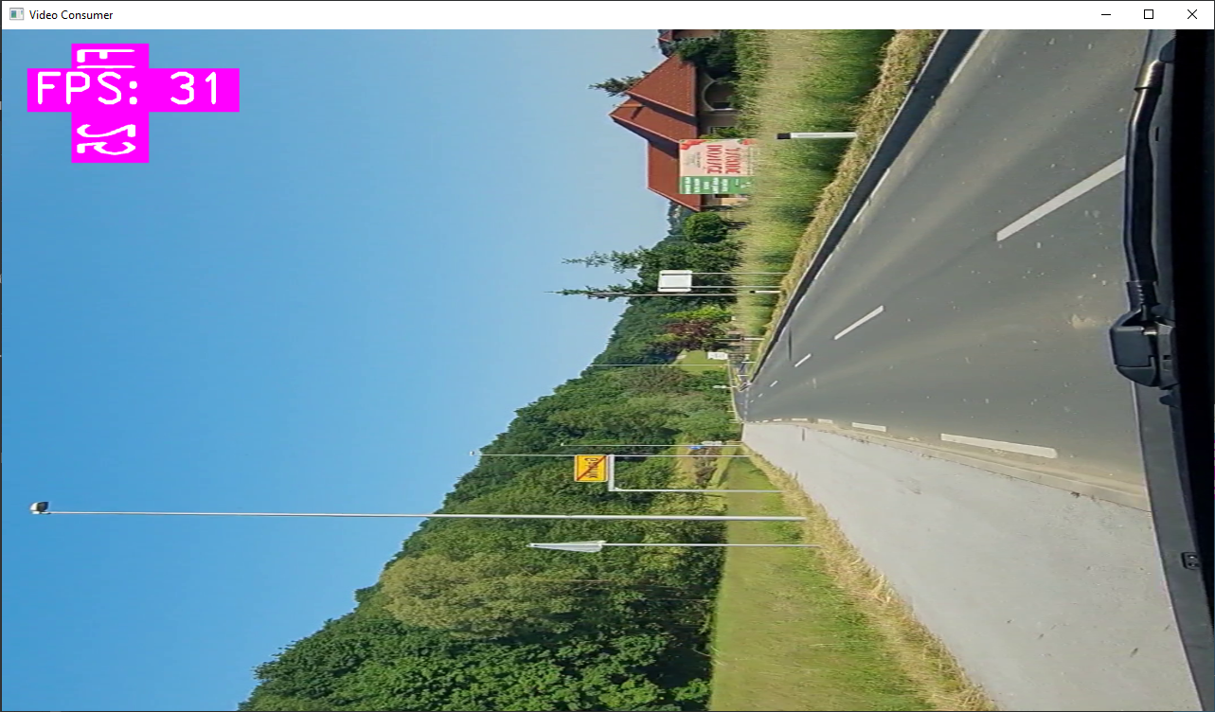
Slika 2: Video Consumer

Vidni dokaz dogajanja (video)

Povezava do Google Drive: Link

Stopnja resnosti

Bloker: Sistem ni zmožen zaznati pešca na cestišču

Izolacija

Napaka se pojavi, ko uporabnik izbere kot vhod posnetek.
Napaka je neodvisna od naprave, operacijskega sistema in Python interpreterja.

